Bräuche - Heiliger Martin - Geschichtliches

Geschichtliche Fakten zum Heiligen Martin

Martin wurde um 316/317 als Sohn eines römischen Tribuns – also eines römischen Beamten bzw. Offiziers und somit in gehobener Stellung – in Sabaria, dem heutigen Szombathely (Steinamanger) in Ungarn, geboren. Schon mit 15 Jahren wurde er auf Wunsch des Vaters römischer Soldat in der kaiserlichen Armee. Er wurde zur Leibwache Kaiser Konstantins einberufen und bald zum Offizier befördert. Schon in jungen Jahren ließ er sich taufen und wurde Christ.

Christliche Religion im römischen Reich im 4. Jahrhundert

Im 4. Jahrhundert war die christliche Religion im römischen Reich schon sehr verbreitet. 312 – vor der Schlacht an der Milvischen Brücke – soll Kaiser Konstantin im Traum ein Flammenkreuz erschienen sein, das er als christliches Kreuz deutete. Daraufhin erlaubte Konstantin den Christen, ihre Religion, die davor zeitweise verboten und blutig verfolgt worden war, frei auszuüben. Damit sicherte er sich die Unterstützung der Christen – auch in der Armee. Kaiser Konstantin ließ sich erst auf dem Sterbebett taufen.

Kirchliche Laufbahn Martins

Als Christ war Martin der Schüler des Bischofs Hilarius von Poitiers (315-397) und er missionierte in dessen Auftrag in seiner Heimat und an der Ostküste der Adria. Mit Hilarius gründete Martin 361 auch das erste abendländische Eremitenkloster in Frankreich.
371 wurde Martin zum Bischof von Tours (Frankreich) ausgerufen.

Am 8. November 397 starb Martin auf einer Pastoralreise in Candes bei Tours in Frankreich.
Sein Grab, über dem im 5. Jahrhundert eine Kirche errichtet wurde, war bald einer der wichtigsten Pilgerorte in Frankreich.

Martin war der erste Nicht-Märtyrer, der als Heiliger verehrt wurde. Seit dem 5. Jahrhundert wird sein Gedenktag am 11. November gefeiert.

Martin ist Patron verschiedener Diözesen, unter anderem von Eisenstadt, und Landespatron des Burgenlandes. In Niederösterreich sind Pfarrkirchen in Abstetten, Aschbach-Markt, Bad Fischau, Behamberg, Ernstbrunn, Franzen, Gastern, Göllersdorf, Grafenschlag, Großhaselbach, Groß-Schweinbarth, Haßbach, Jedenspeigen, Kirchberg an der Pielach, Lamm am Semmering, Klosterneuburg, Lassee, Leobersdorf, Mannersdorf am Leithagebirge, Marbach an der Donau, Markersdorf an der Pielach, Martinsberg, Martinsdorf, Mistelbach, Mühlbach am Manhartsberg, Neukirchen an der Wild, Obersulz, Oberthern, Ottenthal, Patzmannsdorf, Pfaffenschlag, Pillichsdorf, Pitten, Purk, Rust, Sallingstadt, St. Martin am Ybbsfelde, St. Martin im Waldviertel, Simonsfeld, Sitzendorf, Spannberg, Staatz, Stollhofen, Türnitz, Waldkirchen, Weitersfeld, Witzelsdorf und Zöbing dem heiligen Martin geweiht.

(Quelle: Alle heiligen Zeiten, Helga Maria Wolf, Hrsg. Volkskultur Niederösterreich, Atzenbrugg, 2011.

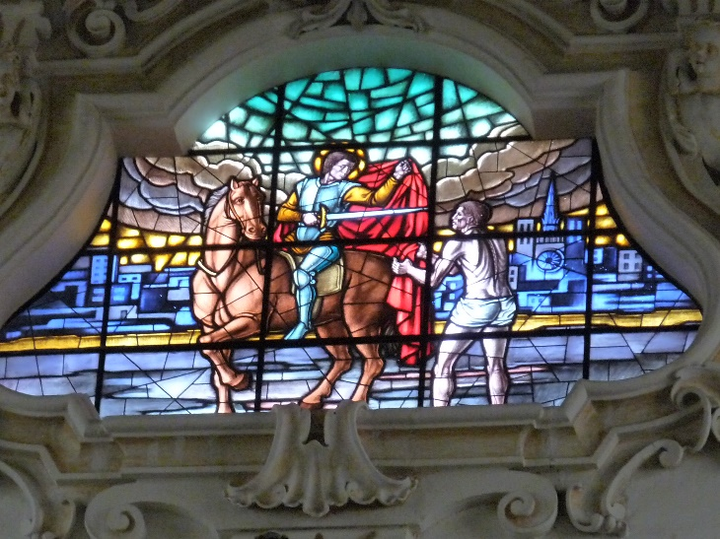
Bild: Kirchenfenster, Foto: Dieter Schütz)

